实验3 函数与程序结构实验

3.1实验目的
（1）熟悉和掌握函数的定义、声明；函数调用与参数传递，函数返回值类型的定义和返回值使用。
（2）熟悉和掌握不同存储类型变量的使用。
（3）练习使用集成开发环境中的调试功能：单步执行、设置断点、观察变量值。

3.2实验内容
1．程序改错题
下面是计算s=1!+2!+3!+…+n!的源程序(n<20)。在这个源程序中存在若干语法和逻辑错误。要求对该程序进行调试修改，使之能够输出如下结果：
k=1 the sum is 1
k=2 the sum is 3
k=3 the sum is 9
……
k=20 the sum is 2561327494111820313
1 /*实验3-1改错题程序：计算s=1!+2!+3!+…+n!*/
2 #include <stdio.h>
3 int main(void)
4 {
5 int k;
6 for(k=1;k<=20;k++)
7 printf("k=%d\tthe sum is %ld\n",k,sum_fac(k));
8 return 0;
9 }
10 long sum_fac(int n)
11 {
12 long s=0;
13 int i,fac;
14 for(i=1;i<=n;i++)
15 fac*=i;
16 s+=fac;
17 return s;
18 }
解答：
错误修改：
- sum_fac函数在main函数后面，这会导致隐式声明从而编译器报错 ，应当将sum_fac放在main函数前面
- 第13行fac未定义且fac类型为int，后续计算会导致溢出，应当将fac改为long类型并且初始化，例如long fac = 1;
- 第16行s+=fac;被放在for循环外，导致s只会最终与fac相等而不会是阶乘累加，应当用大括号包裹
2．程序修改替换题
（1）根据将实验1程序改错题中sum_fac函数修改为一个递归函数，用递归的方式计算。
源代码清单：
/*实验3-1改错题程序：计算s=1!+2!+3!+…+n!*/
#include <stdio.h>
long fact(int n)
{
if (n <= 1)
return 1;
return n * fact(n - 1);
}

long sum_fac(int n)
{
if (n <= 1)
return 1;
return sum_fac(n - 1) + fact(n);
}

int main(void)
{
int k;
for(k=1;k<=20;k++)
printf("k=%d\tthe sum is %ld\n",k,sum_fac(k));
return 0;
}

（2）下面是计算的源程序，其中x是浮点数，n是整数。从键盘输入x和n，然后计算s的值。修改该程序使之计算量最小，即减少程序中乘法和加法的运算次数，不是指减少代码的行数。
/*实验3-2程序修改替换第(2)题程序：根据公式计算 s*/
#include<stdio.h>
double mulx(double x,int n);
long fac(int n);
double sum(double x,int n)
{
int i;
double z=1.0;
for(i=1;i<=n;i++)
{
z=z+mulx(x,i)/fac(i);
}
return z;
}
double mulx(double x,int n)
{
int i;
double z=1.0;
for(i=0;i<n;i++)
{
z=z*x;
}
return z;
}
long fac(int n)
{
int i;
long h=1;
for(i=2;i<=n;i++)
{
h=h*i;
}
return h;
}
int main()
{
double x;
int n;
printf("Input x and n:");
scanf("%lf%d",&x,&n);
printf("The result is %lf:",sum(x,n));
return 0;
}

源代码清单：
/*实验3-2程序修改替换第(2)题程序：根据公式计算 s*/
#include<stdio.h>
double sum(double x,int n)
{
int i;
double z=1.0;
double term=1.0;
for(i=1;i<=n;i++)
{
term *= x/i;
z += term;
}
return z;
}
int main()
{
double x;
int n;
printf("Input x and n:");
scanf("%lf%d",&x,&n);
printf("The result is %lf:",sum(x,n));
return 0;
}
3．跟踪调试题
下面是计算fabonacci数列前n项和的源程序，现要求单步执行该程序，在watch窗口中观察Ik,sum,n值。具体操作如下：
- 设输入5，观察刚执行完“scanf("%d",&k);”语句时，sum、k的值是多少？
解答：
sum = 0，k = 5
- 在从main函数第一次进入fabonacci函数前的一刻，观察各变量的值是多少？返回后光条停留在哪个语句上？
解答：
i = 1, k = 5, sum = 0
停留在printf("i=%d\tthe sum is %ld\n",i,sum);语句上
- 在从main函数第一次进入fabonacci函数后的一刻，观察光条从main函数“sum+=fabonacci(i);”语句调到了哪里？
解答：
调到了if(n==1 || n==2)
- 在fabonacci函数内部单步执行，观察函数的递归执行过程。体会递归方式实现的计算过程是如何完成数计算的，并特别注意什么时刻结束递归，然后直接从第一个return语句返回到了哪里？
解答：
当 i = 1的时候结束递归
返回到了代码末尾
- 在fabonacci函数递归执行过程中观察参数n的变化情况，并回答为什么k、sum在fabonacci函数内部不可见？
解答：
n会逐渐减1，直到n等于1的时候n会变回最初传入的值（当n = 1或2时会直接返回）
因为 k 和 sum 是 main 函数的局部变量，作用域仅限于 main 内部。fabonacci 函数有自己独立的作用域，无法直接访问外部函数的局部变量。

/*实验3-3跟踪调试题程序：计算fabonacci数列前n项和*/
#include<stdio.h>
int main(void)
{
int i,k;
long sum=0,fabonacci(int n);
printf("Inut n:");
scanf("%d",&k);
for(i=1;i<=k;i++){
sum+=fabonacci(i);
printf("i=%d\tthe sum is %ld\n",i,sum);
}
return 0;
}
long fabonacci(int n)
{
if(n==1 || n==2)
return 1;
else
return fabonacci(n-1)+fabonacci(n-2);
}

4．程序设计
（1）编程验证歌德巴赫猜想：任何一个大于等于4的偶数都是两个素数之和。要求设计一个函数，接受形参n，以“n=n1+n2”的形式输出结果，若有多种分解情况，取n1最小的一个输出。
例如：n=6，输出“6=3+3”。
main函数循环接收从键盘输入的整数n，如果n是大于或等于4的偶数，调用上述函数进行验证。
- 解答思路：算法流程如图3-1所示：
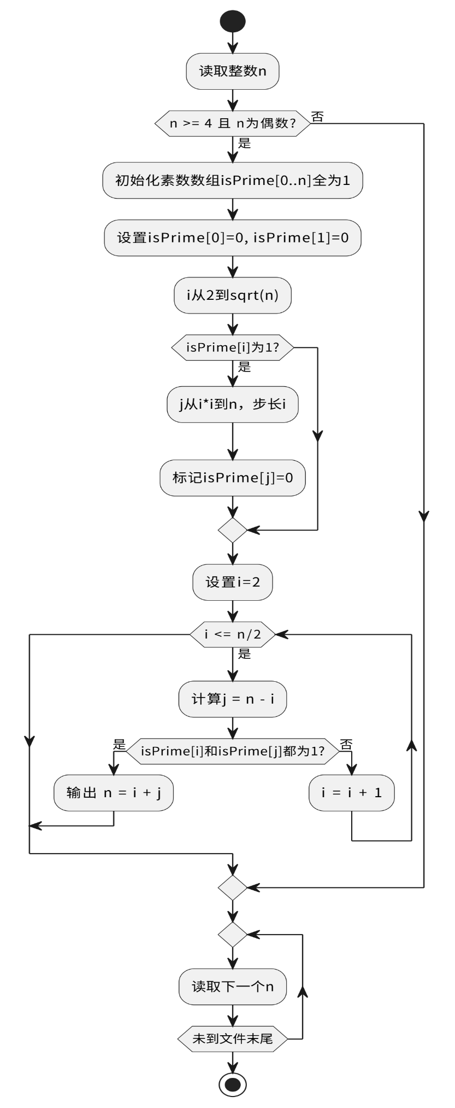
图3-1编程题1的程序流程图
- 源代码清单：
#include <stdio.h>
#include <stdlib.h>
int main(void) {
int n;
while (scanf("%d", &n) != EOF) {
if (n >= 4 && n % 2 == 0) {
int isPrime[n + 1];
for (int i = 0; i <= n; i++) {
isPrime[i] = 1;
}
isPrime[0] = isPrime[1] = 0;
for (int i = 2; i * i <= n; i++) {
if (isPrime[i]) {
for (int j = i * i; j <= n; j += i) {
isPrime[j] = 0;
}
}
}
for (int i = 2; i <= n / 2; i++) {
int j = n - i;
if (isPrime[i] && isPrime[j]) {
printf("%d=%d+%d\n", n, i, j);
break;
}
}
}
}
}

- 测试
- 测试数据：
如3-1所示。
测试用例 | 程序输入 | 理论结果 | 运行结果
用例1 | 6 | 3+3 | 3+3
用例2 | 18 | 5+13 | 5+13
用例3 | 10000 | 59+9941 | 59+9941
- 对应测试用例的运行结果如图3-2所示。
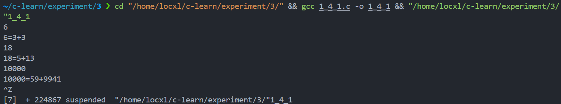
图3-2 编程题1测试用例的运行结果
说明上述的运行结果与理论分析吻合，验证了程序的正确性。
（2）完全数（Perfect number），又称完美数或完备数，特点是它的所有真因子（即除了自身以外的约数，包括1）之和恰好等于它本身。例如6=1+2+3，28=1+2+4+7+14等。
编程寻找10000以内的所有完全数。
要求设计一个函数，判定形参n是否为完全数，如果是，返回1，否则返回0。在main函数中调用该函数求10000以内的所有完全数，并以完全数的真因子之和的形式输出结果，例如“6=1+2+3”。程序输出中，每个完全数单独占一行。
解答：
- 解题思路：算法流程如图3-3所示。
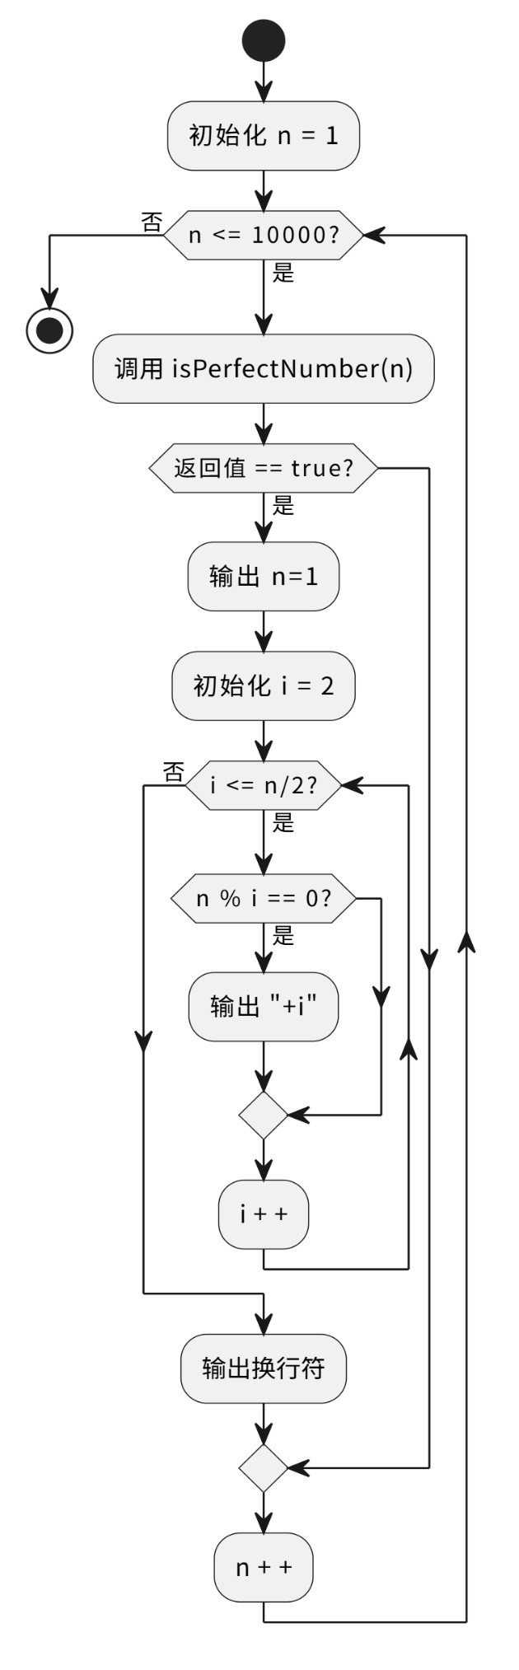
图3-3编程题3的程序流程图
- 源代码清单：
#include <stdio.h>

int isPerfectNumber(int n) {
int sum = 0;
for (int i = 1; i <= n / 2; i++) {
if (n % i == 0) {
sum += i;
}
}
return sum == n;
}

int main(void) {
int n;
for (n = 1; n <= 10000; n++) {
if (isPerfectNumber(n)) {
printf("%d=1", n);
for (int i = 2; i <= n / 2; i++) {
if (n % i == 0) {
printf("+%d", i);
}
}
printf("\n");
}
}
return 0;
}
- 测试
- 测试数据：
如表3-2所示。
表3-2 编程题2的测试数据
测试用例 | 理论结果 | 实际结果
用例一 | 6=1+2+3  28=1+2+4+7+14  496=1+2+4+8+16+31+62+124+248  8128=1+2+4+8+16+32+64+127+254+508+1016+2032+4064 | 6=1+2+3  28=1+2+4+7+14  496=1+2+4+8+16+31+62+124+248  8128=1+2+4+8+16+32+64+127+254+508+1016+2032+4064
（b）对应测试测试用例的运行结果如图3-4所示。
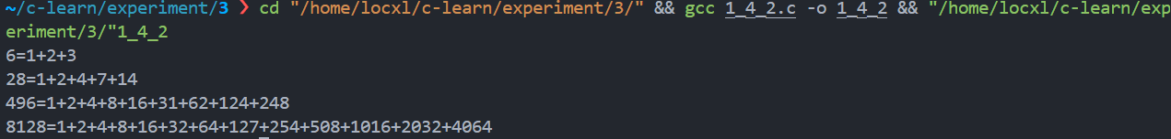
图3-4编程题2测试用例的运行结果
说明上述的运行结果与理论分析吻合，验证了程序的正确性。
（3）自幂数是指一个n位数，它的每个位上的数字的n次幂之和等于它本身。水仙花数是3位的自幂数，除此之外，还有4位的四叶玫瑰数、5位的五角星数、6位的六合数、7位的北斗星数、8位的八仙数等。
编写一个函数，判断其参数n是否为自幂数，如果是，返回1；否则，返回0。要求main函数能反复接收从键盘输入的整数k，k代表位数，然后调用上述函数求k位的自幂数，输出所有k位自幂数，并输出相应的信息，例如“3位的水仙花数共有4个153，370，371，407”。当k=0时程序结束执行。
解答：
- 解题思路：算法流程如图3-5所示。
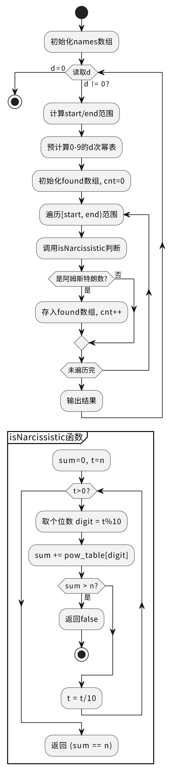
图3-5编程题3的程序流程图
- 源代码清单：
#include <stdio.h>

int isNarcissistic(int n, const int pow_table[]) {
int sum = 0;
int t = n;
while (t > 0) {
sum += pow_table[t % 10];
if (sum > n) return 0;
t /= 10;
}
return sum == n;
}

int main(void) {
const char *names[9] = { NULL, NULL, NULL,
"水仙花数", // 3
"四叶玫瑰数", // 4
"五角星数", // 5
"六合数", // 6
"北斗星数", // 7
"八仙数" // 8
};
int d;
while (scanf("%d", &d) == 1) {
if (d == 0) break;

int start = 1;
for (int i = 1; i < d; i++) start *= 10;
int end = start * 10;

int pow_table[10];
for (int digit = 0; digit < 10; digit++) {
int p = 1;
for (int k = 0; k < d; k++) p *= digit;
pow_table[digit] = p;
}

int found[1024];
int cnt = 0;
for (int i = start; i < end; i++) {
if (isNarcissistic(i, pow_table)) {
if (cnt < 1024) found[cnt++] = i;
}
}

printf("%d位的%s共有%d个", d, names[d], cnt);
if (cnt > 0) {
for (int k = 0; k < cnt; k++) {
if (k == 0) printf("%d", found[k]);
else printf(",%d", found[k]);
}
}
printf("\n");
}
return 0;
}
- 测试
- 测试数据：
如表3-3所示。
表2-3 编程题3的测试数据
测试用例 | 程序输入 | 理论结果 | 运行结果
用例1 | 3  4  5  6  7  8  9  0 | 3位的水仙花数共有4个153,370,371,407  4位的四叶玫瑰数共有3个1634,8208,9474  5位的五角星数共有3个54748,92727,93084  6位的六合数共有1个548834  7位的北斗星数共有4个1741725,4210818,9800817,9926315  8位的八仙数共有3个24678050,24678051,88593477  0 | 3位的水仙花数共有4个153,370,371,407  4位的四叶玫瑰数共有3个1634,8208,9474  5位的五角星数共有3个54748,92727,93084  6位的六合数共有1个548834  7位的北斗星数共有4个1741725,4210818,9800817,9926315  8位的八仙数共有3个24678050,24678051,88593477  0
- 对应测试测试用例的运行结果如图3-6所示。
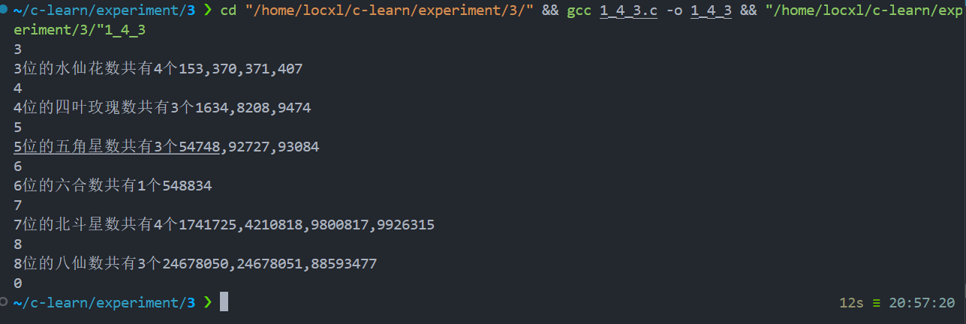
图3-6编程题3测试用例的运行结果
说明上述的运行结果与理论分析吻合，验证了程序的正确性。

3.3 实验小结
通过本次实验，我遇到了一些问题，比如在程序改错题中，sum_fac函数的隐式声明导致编译错误，需要将函数定义放在main函数之前；此外，变量fac未初始化且类型为int，导致计算溢出，需将其改为long类型并初始化。在程序修改替换题中，通过优化算法减少了乘法和加法的运算次数，提高了程序效率。在跟踪调试题中，通过单步执行和观察变量值，深入理解了递归函数的执行过程和变量作用域的概念。这些经历让我更加熟悉了函数的定义、调用以及调试技巧，也增强了我对程序结构的理解和实际应用能力。

